Вход в аккаунт
- Вход в аккаунт
Для того чтобы начать работу с сервисом, необходимо перейти по адресу lk.14.ru и нажать на кнопку «Войти» на начальной странице.

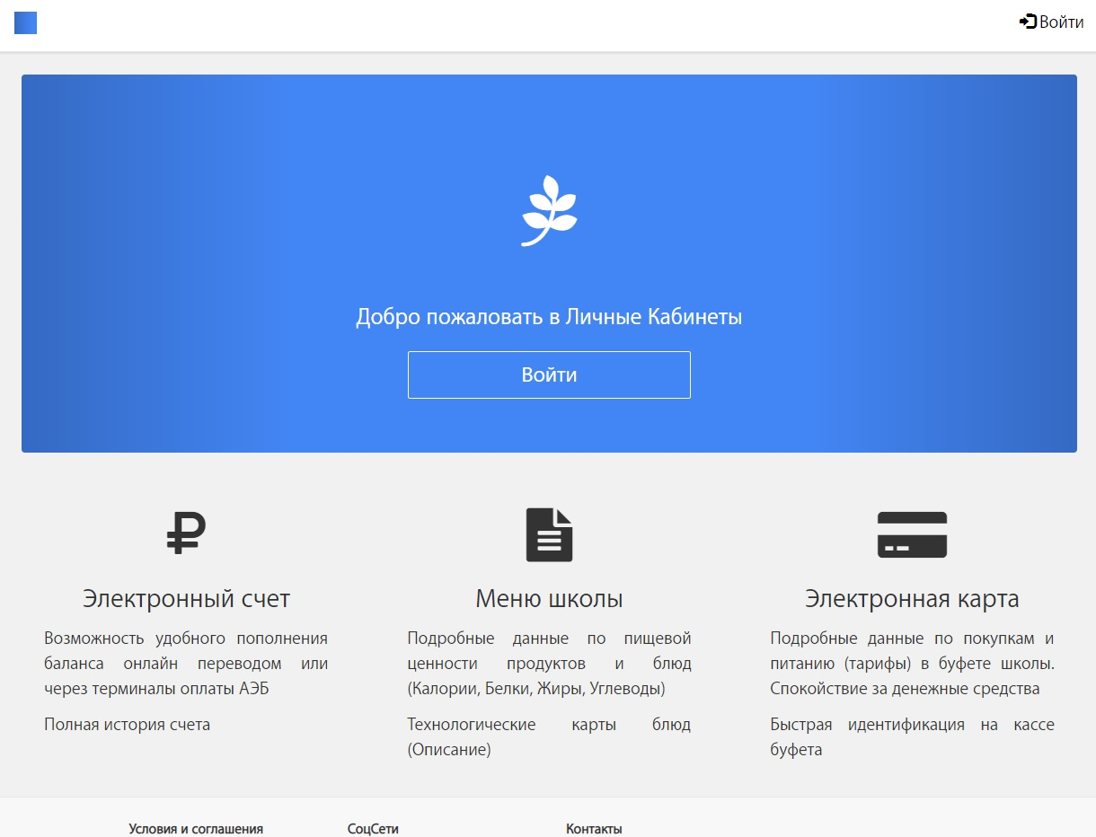

Паролем является четырехзначный код, также выданный классным руководителем
Логином карты является полный номер карты (включая нули)

2. Логин и пароль

Для входа в аккаунт необходимо ввести ранее выданные классным руководителем логин и пароль для отдельной карты (см. выше)

ПРИМЕЧАНИЕ: при первом входе в аккаунт карта автоматически активируется. Если карта школьника не читается на кассе, то это означает, что вход в аккаунт не был выполнен.

Во вкладке «Связаться с нами», раздел «Поддержка» в случае возникновения вопросов или дополнительной информации Вы можете написать письмо по электронной почте или позвонить нам по указанному номеру.

Раздел «Аккаунт»

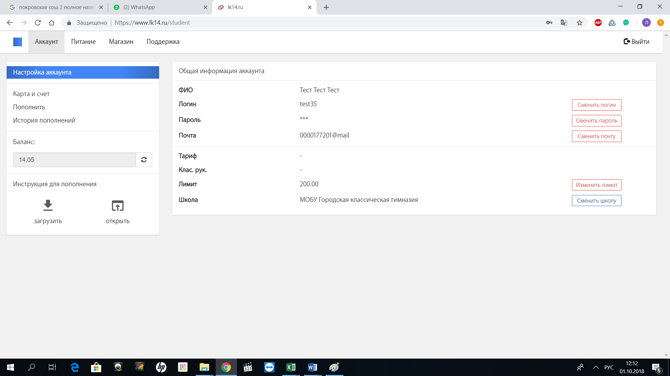

- Настройка аккаунта

При входе в аккаунт данная вкладка всегда появляется первой. В ней хранится полная информация о держателе карты:
- ФИО держателя карты
- Логин - ваш текущий логин (по нему Вы входите в систему);
- Пароль – текущий пароль для входа в аккаунт
- Почта - Ваш email, который может быть использован для восстановления пароля, в случае его утери;
- Тариф - обозначает питание по определенному тарифу (Льготный, и т.п.) привязывается вашим классным руководителем;
- Классный руководитель - классный руководитель учащегося;
- Лимит – лимит на затраты средств в день;
- Школа - школа, в которой обучается учащийся.

Данный раздел имеет следующие функции по кнопкам в правой стороне:
- Сменить логин – при желании ребенка иметь свой логин вместо номера карты
- Сменить пароль – при желании сменить пароль для большей безопасности
- Сменить почту – сменить почтовый ящик
- Изменить лимит – если родитель пожелает установить лимит на затраты в день;
- Сменить школу – создать заявку на переход ребенка в другую школу, в которой также внедрен социальный проект «LK14»

- Карта и счет
В данной вкладке вам будет предоставлена основная информация по электронной карте и банковским данным:
- Банк ID - идентификатор аккаунта в банке (является уникальным и никогда не меняется);
- Номер карты - текущая используемая электронная карта (в буфете школы аккаунт будет идентифицироваться только этой картой).
Так же имеется возможность:
- Создать заявку/Отменить заявку - стандартная процедура смены карты. При формировании заявления, карта автоматически блокируется (при желании блокировку можно снять), у администратора школы появляется запись о смене карты. После этого необходимо подойти к администратору и получить новую карту (Вариант получения новой карты, уточнять по телефону техподдержки). При этом со счета спишется определенная сумма за новую карту (указано в правилах пользования);
- Заблокировать/Разблокировать - стандартная процедура блокировки карты. При блокировке карты, происходят две вещи - школьный буфет перестает загружать данные учащегося и блокируются все транзакции по аккаунту.
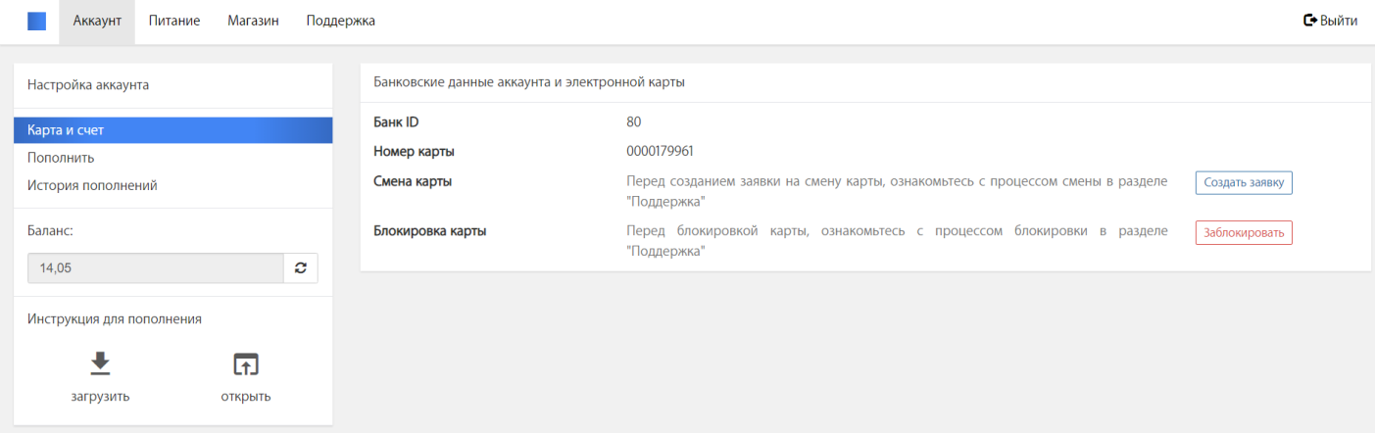

- Пополнение счета
В данном разделе у Вас есть возможность пополнить счет стандартным переводом.
Так же, пополнить карточку, можно несколькими способами:
- Интернет-эквайринг - пополнение счета из личных кабинетов. Для пополнения на форме необходимо указать сумму пополнения и нажать кнопку "Пополнить". После этого вы перейдете на страницу банка, где необходимо заполнить данные для перевода денег;
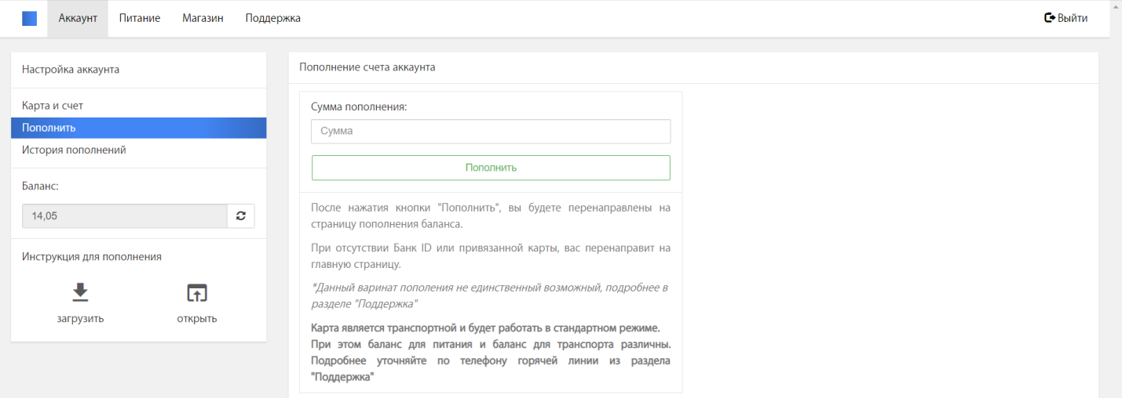
Под строкой баланса есть инструкция по методам пополнения счета на скачивание или открытие на отдельной вкладке браузера.
4. История пополнений счета
В данном разделе можно просмотреть историю пополнений вашего счета.
При открытии раздела автоматически будет произведен запрос истории за 2 дня. Чтобы изучить историю, необходимо выбрать определенный промежуток времени (Дата начала и дата конца), после нажать на кнопку "Найти".
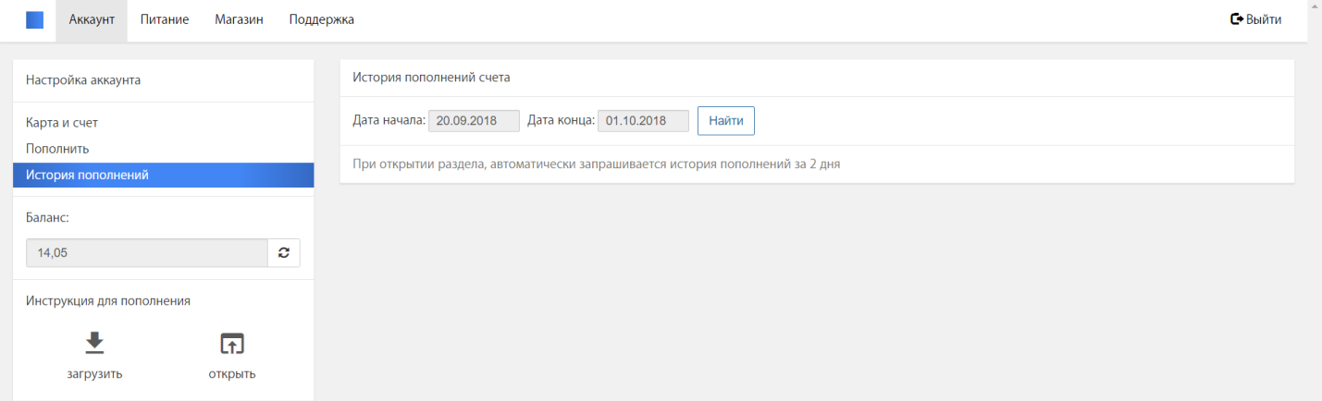

Раздел «Питание»

- Буфет
В данной вкладке вам будет предоставлен актуальный список продуктов и блюд, реализуемых в буфете вашей школы.
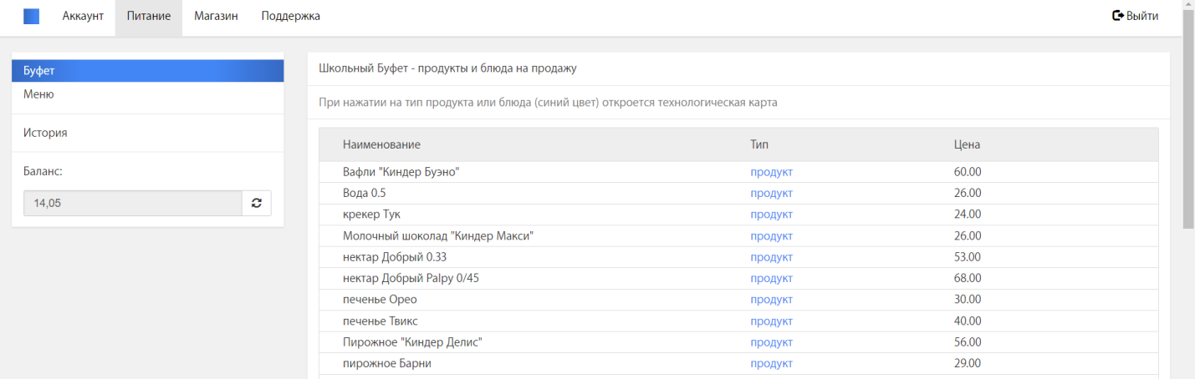
В таблице указывается наименование продукта или блюда, его тип и цена.
Так же при нажатии на тип (указан синим цветом) появится технологическая карта блюда (именно блюда), которая содержит:
- Состав блюда - список продуктов, из которых составлено блюдо;
- Характеристики пищевой ценности - расчет указан в скобках (может различаться он выхода);
- Описание блюда;
- Выход блюда.
*Состав продуктов и блюд на продажу может меняться в зависимости от организатора питания
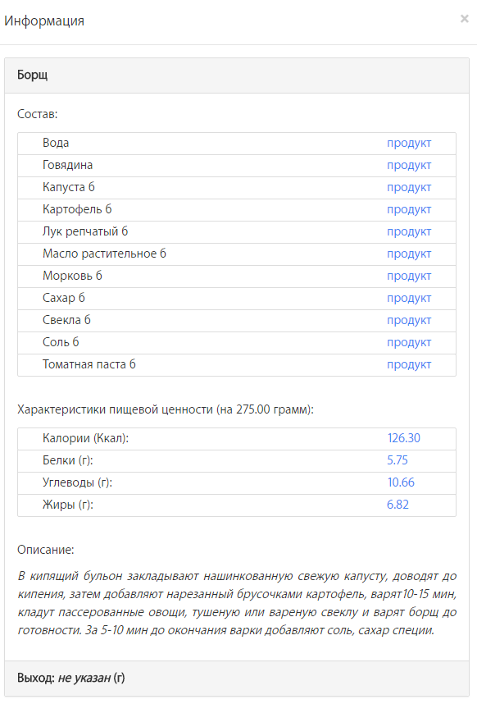

- Меню
В данной вкладке вам будет предоставлено меню за 2 дня, по имеющимся тарифам. Чтобы просмотреть меню нужно выбрать тариф (определены организатором питания школы), после чего откроется меню за 2 дня (сегодня и завтра).
Открывшееся меню* содержит:
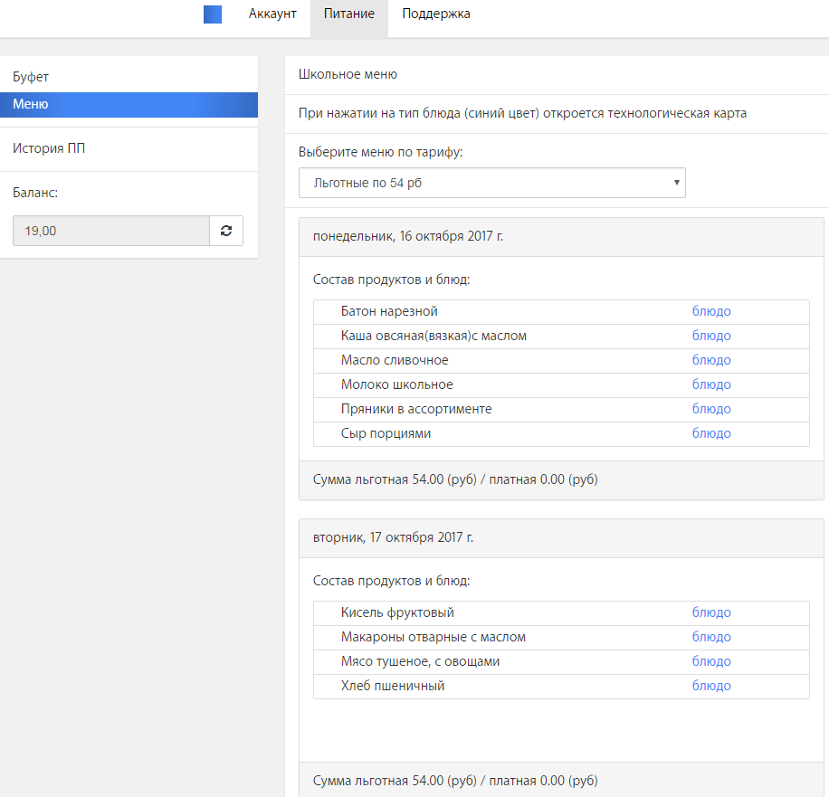
- Дата реализации;
- Состав продуктов и блюд меню;
- Сумма питания - льготная и платная (в зависимости от тарифа);
- Так же при нажатии на тип (указаны синим цветом) появится технологическая карта, которая содержит:

  - Состав блюда - список продуктов и блюд;
  - Характеристики пищевой ценности - расчет указан в скобках (может различаться он выхода);
  - Описание блюда;
  - Выход блюда.
*Состав меню может меняться в зависимости от организатора питания
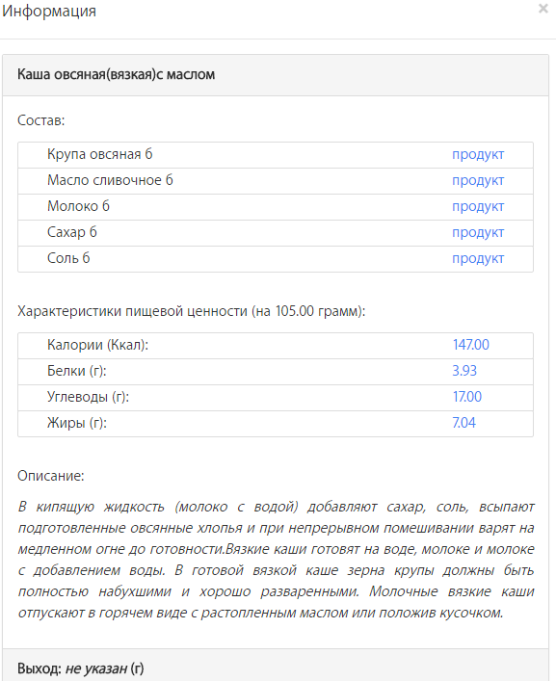

- История
В данном разделе вы можете изучить историю ПП (приемов пищи).
При открытии раздела автоматически будет произведен запрос истории приемов пищи за 7 дней (включая выходные).
Чтобы изучить историю, необходимо выбрать определенный промежуток времени (Дата начала и дата конца), после нажать на кнопку "Найти".
Открывшаяся таблица истории содержит:
- Идентификатор транзакции;
- Дату транзакции;
- Суммы льготные и платные;
- Подробное описание транзакции - состав блюд и продуктов, характеристики пищевой ценности.
